Słownictwo ogólnonarodowe
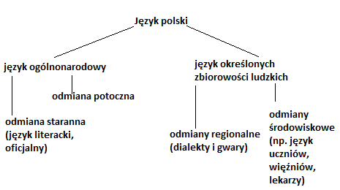
język potoczny- swobodna odmiana języka służąca do bezpośredniej komunikacji międzyludzkiej w codziennych sytuacjach życiowych.
dialekt – język ludności wiejskiej obejmujący duży obszar kraju (region); na terenie Polski jest 5 głównych dialektów: wielkopolski, małopolski, mazowiecki, śląski i kaszubski.
gwara – język mieszkańców kilku lub kilkunastu wsi.
język środowiskowy (żargon) – język zrozumiały tylko dla pewnej grupy ludzi, np. slang młodzieżowy lub dziennikarski.

